Структурное подразделение «Детский сад №11 комбинированного вида»
МБДОУ «Детский сад «Радуга» комбинированного вида»
Рузаевского муниципального района
Консультация для родителей
«Снежные забавы, или чем занять дошколят на зимней прогулке»
Подготовила: инструктор по физической культуре Тюнякина О.М.

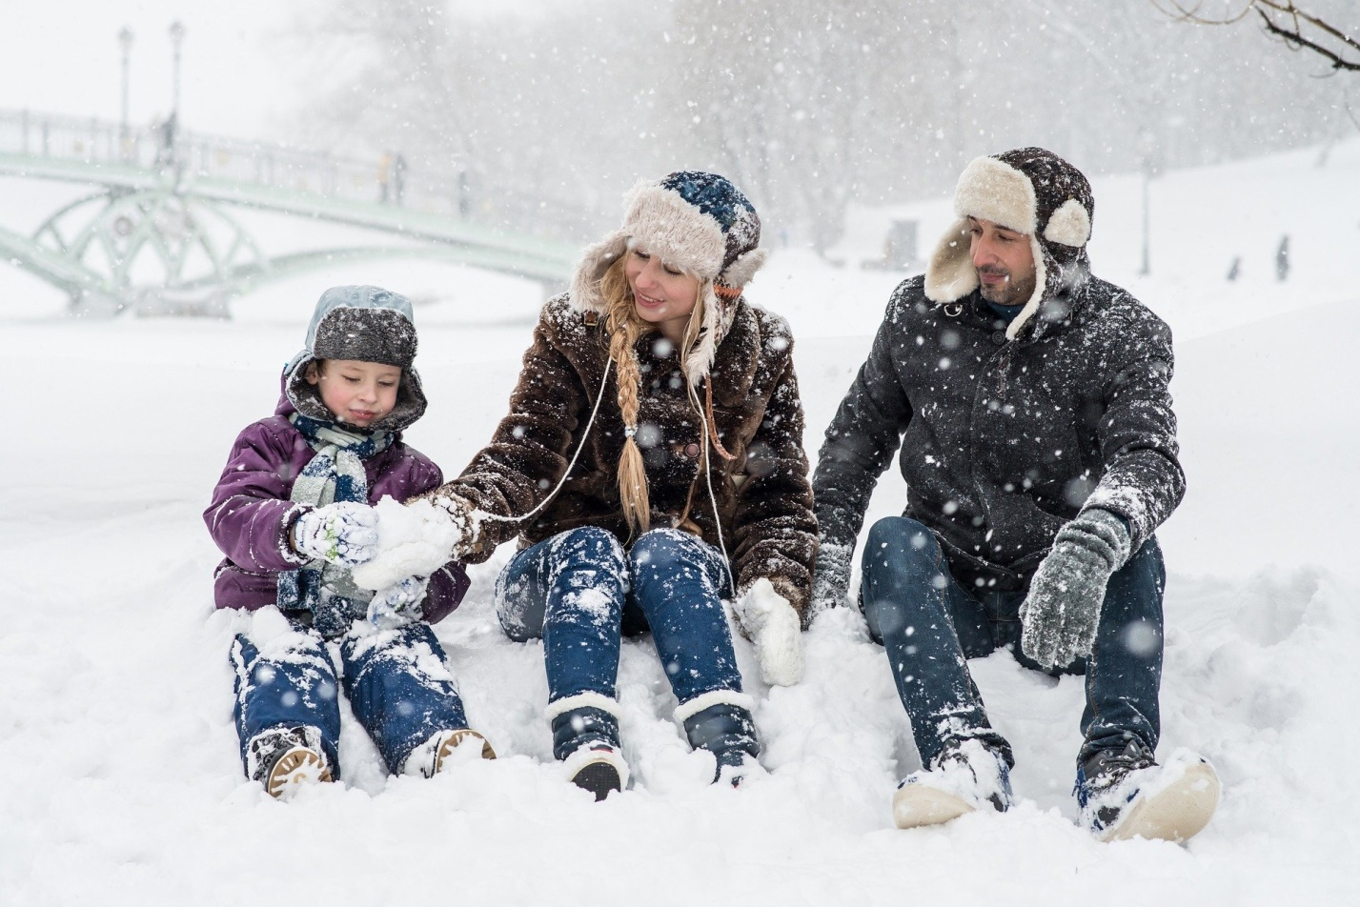

Собираетесь отправить детей на прогулку, а им все надоело? И на горку не хотят, и санки «это для малышей», строить снеговика — скучно, а играть в снежки — не с кем? И как же выгнать этих домоседов на свежий воздух хоть на полчаса, какое еще зимнее развлечение им придумать? И можно ли при этом самому остаться в тепле, а не бегать вокруг них, развлекая?
Забавы, которые приходят родителям в голову не в первую очередь. Разнообразим зимние прогулки новыми и интересными занятиями вместе.
1. Красим все, что найдем.
Снег и лед — это замерзшая вода, а значит — поддается окрашиванию. Поэтому берем краски и вперед, на улицу — красить все, что попадется под руку.
Для начала, можно сделать цветные украшения на уличное дерево. Наливаем воду в формочку (например, для песочницы, или сделайте форму сами, сложив фольгу, добавляем краску, опускаем туда ниточку-петельку и ждем, пока застынет. Получившимися ледяными фигурками украсьте любое дерево на улице. Вот прохожие удивятся! Кстати, по такому же принципу маленьким снежным королевам можно сделать уличные украшения — кулоны или бусы. Главное, не несите их в дом: бусы растают, королевы — расплачутся.
А еще можно подкрасить сосульки. Но только если вы знаете, где они будут расти. Например, долейте в водосток красок, и новые стекающие капельки раскрасят лед в разные цвета.
Если ждать вам лень, а творить хочется прямо сейчас, то начинаем красить снег. Можно просто вылить краску на белый покров и размазать чем придется, можно разбрызгивать подкрашенную воду из пульверизатора, можно рисовать целые картины с помощью пипетки, а можно раскрашивать снеговиков и другие снежные скульптуры. Дорисуйте стоящим рядом снеговикам яркие красные губы и зеленые пуговицы, будет весело!
2. Что интересного в следах?
Вы еще спрашиваете! Можно придумать кучу развлечений. Самое банальное — пойти в лес и поискать там следы животных. Но если леса рядом нет, то следы животных можно создать самим. Покажите ребенку, как сделать на снегу следы кошки, собаки, как ногами прочертить путь трактора. А еще можно вырезать картонки со следами йети или динозавра, примотать к обуви и пройтись по улицам. И опять же — вот прохожие удивятся!
3. Скульптура, но не снеговик.
Собираетесь отправить детей на прогулку, а им все надоело? И на горку не хотят, и санки «это для малышей», строить снеговика — скучно, а играть в снежки — не с кем? И как же выгнать этих домоседов на свежий воздух хоть на полчаса, какое еще зимнее развлечение им придумать? И можно ли при этом самому остаться в тепле, а не бегать вокруг них, развлекая?
Зимние игры и забавы на свежем воздухе — это русская национальная традиция. Обилие снега и крепкий мороз никогда не были препятствием для времяпровождения на улице. Холода при этом заставляли людей придумывать активные игры и развлечения. Многие игры наших предков дошли до сегодняшнего дня. Некоторые — в неизменном виде, некоторые — приспособленные к современным реалиям. Зимние игры пользуются большой популярностью у взрослых и детей.
4. Новый снежный дом.
Погода снежная, отличная, так что можно и жить на улице. Постройте с детьми снежный дом из спрессованного снега или льда. Снежные крепости все подряд могут построить, а вот настоящий иглу — не каждый!
Если есть время, вы можете строить свой иглу несколько дней, делая идеальные ровные блоки, а если нет — делайте, как получится, главное, чтобы весело было. В магазинах даже продаются специальные формы для постройки иглу, можете обзавестись.
На готовом доме/крепости/особняке придумайте и нарисуйте герб вашей семьи. Или повесьте флаг. Чтобы все знали, чьих рук это великолепное сверкающее сооружение.
5. Снежные художники.
Снег — это отличный холст не только для красок, но и для снежных «карандашей» — палок. Все мы рисуем сердечки и смайлики на стеклах машин, не отпирайтесь. Ведь после того, как выпал снег, все вокруг — огромное поле для творчества.
Рисовать можно палкой на снегу, ногами на снежном поле, а еще можно рисовать снегом на стенах и деревьях. Налепите снежную гусеницу на двери дома, добавьте ей глазки из ягод. Или вылепите рельеф динозавра на стене школы. Или нарисуйте из снежков мордочку дереву.
А если снега много, то из художника можно превратиться в прокладывателя дорог. Роем в глубоком снегу лабиринт (предварительно лучше составить план, а потом поливаем его водой, чтобы застыл. И по этой гладкой запутанной дорожке запускаем мячики, машинки и все, что еще придет в голову. Если лабиринт строить с уклоном, играть, конечно, интереснее.
6. Тир на улице.
Устроим соревнование на меткость, пусть даже и с самим собой, если никто играть не хочет. Для этого нужно всего ничего — мишень и снаряды. Из чего их сделать? Конечно, из снега! Можно потрудиться и вырезать круглую мишень из картона, а можно и наметить тем же снегом на стене дома. Или протоптать мишень на земле, в снегу. А дальше — снежки в руки и вперед!
Если вы живете в загородном доме или приехали к кому-то погостить, то можно улучшить качество снарядов. Слепленные снежки (или кубики) положите в морозилку, тогда они лучше застынут. Главное помнить, что такими снежками друг в друга бросаться нельзя, будет больно.
7. Ищем-находим-фотографируем. Для тех, кто активному отдыху предпочитает спокойные прогулки, предлагаем игру, для которой нужен фотоаппарат. На листочке пишем ребенку список того, что он должен найти на прогулке (если плохо с фантазией — готовые списки есть в Интернете) и просим это сфотографировать. Начинать лучше с небольшого количества предметов и все они должны быть действительно легко находимы. Например, снеговик и гирлянда, звезда и елка. Это может быть и настоящий предмет, и его изображение на витрине или на рекламном плакате.
А еще можно искать снежинки. Берем черный картон (бумагу, что-нибудь другое черное и плоское). Фотографируем на макросъемке, и смотрим на потрясающее разнообразие мира снежинок.
8. Ищем снежный клад.
Следующий вариант согреться — побегать в поисках настоящего клада. Думаете, не бывает снежных пиратов? В снег закапывать еще удобнее, чем в песок! Нарисуйте детям карту и дайте задание управиться до обеда. Найденный и отрытый мешок конфет будет отличным подарком без повода.
Зима предлагает нам множество игр и развлечений.
Главное, чтобы они были активными, подвижными и тогда польза от такого зимнего времяпровождения будет несомненной!

